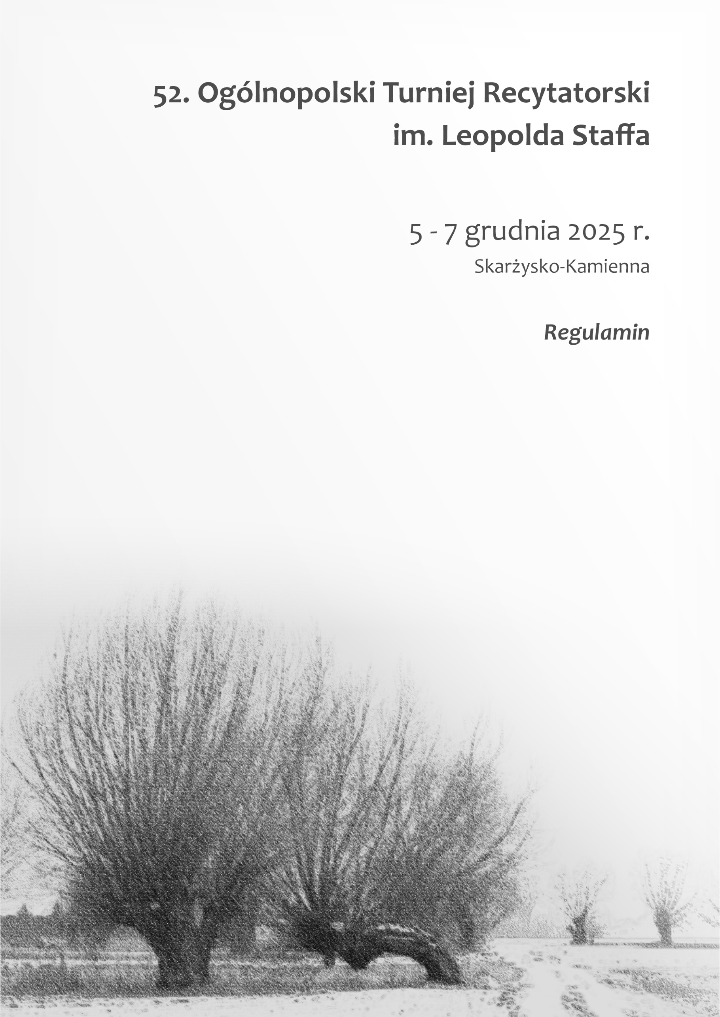

Drodzy recytatorzy, wywodziciele, śpiewający poezję,
instruktorzy, wszyscy miłośnicy „żywego słowa”!!!

Zapraszamy do Skarżyska-Kamiennej na 52 edycję
Ogólnopolskiego Turnieju Recytatorskiego im. Leopolda Staffa

Przyjeżdżajcie! - by po raz pięćdziesiąty drugi „śpiewać pochwałę życia...”

ZASADY REGULAMINOWE

Cele Turnieju:
- Doskonalenie sztuki słowa i warsztatu, poszukiwanie nowych środków artystycznego wyrazu.
- Wspieranie twórców amatorów w dziedzinie kultury żywego słowa na szczeblu ogólnopolskim.
- Integracja środowisk artystycznych.
- Stworzenie warunków do prezentowania wartościowych, różnorodnych i nowatorskich form wypowiedzi artystycznych.
- Popularyzacja związków wybitnego polskiego poety Leopolda Staffa z naszym miastem.

Termin:
Turniej odbędzie się w dniach 5 - 7 grudnia 2024 r. w Miejskim Centrum Kultury w Skarżysku-Kamiennej ul. Słowackiego 25.
Rozpoczęcie Turnieju - 5.12.2025, o godz. 16:00

Warunki uczestnictwa:
- Ukończone 16 lat;
- Przygotowanie repertuaru nie prezentowanego w poprzednich edycjach naszego turnieju;
- Obecność od początku do końca Turnieju !!

Repertuar:
- Uczestników obowiązuje przygotowanie i prezentacja dowolnego tekstu literackiego z literatury polskiej bądź światowej. Ilość tekstów do prezentacji (wiersz, proza, collage tekstów) oraz forma wypowiedzi artystycznej jest dowolna (recytacja, „wywiedzione ze słowa”, poezja śpiewana ...),
- przewidziana jest również nagroda specjalna za najlepszą interpretację utworu Leopolda Staffa,
- w odniesieniu do poezji śpiewanej obowiązują zasady: dopuszcza się wyłącznie muzykę własną, nowo skomponowaną.

Kryteria oceny:
- Dobór repertuaru;
- Interpretacja utworów;
- Kultura słowa;
- Wartość artystyczna prezentacji;
- Jawna ocena prezentacji turniejowych;

Nagrody:

W Turnieju przyznane zostaną nagrody i wyróżnienia pieniężne i rzeczowe:

nagroda główna GAŁĄZKA WIKLINY;
- nagroda specjalna za interpretację wiersza Leopolda Staffa;
- Wszyscy uczestnicy otrzymają dyplomy i upominki;

Zgłoszenia:

Termin nadsyłania zgłoszeń upływa z dniem 6 listopada 2025 r.
Nasz adres:
Miejskie Centrum Kultury
ul. Słowackiego 25
26-110 Skarżysko-Kamienna
tel. 504 747 769 oraz 535 979 166;
e-mail: Goshasz@interia.pl

Wykonawcy i instruktorzy i obserwatorzy ponoszą koszty:
- akredytacja w wysokości 300 zł płatna na konto Miejskiego Centrum Kultury w Skarżysku-Kamiennej lub na miejscu w dniu konkursu
Nr konta: 96 1560 0013 2133 7451 4000 0001 Velo Bank S.A
- koszty podróży

Uczestników obowiązuje obecność od początku do końca Turnieju.

Serdecznie zapraszamy!

Klauzula informacyjna
Zgodnie z art. 13 ust. 1 i 2 a Rozporządzenia Parlamentu Europejskiego i Rady (UE) 2016/679 z dnia 27 kwietnia 2016 r. informujemy, że:
• Administratorem danych osobowych uczestników jest Miejskie Centrum Kultury im. Leopolda Staffa w Skarżysku - Kamiennej z siedzibą w Skarżysku – Kamiennej przy ul. Słowackiego 25 reprezentowana przez Dyrektora Miejskiego Centrum Kultury im. Leopolda Staffa w Skarżysku-Kamiennej. Funkcję Inspektora ochrony danych w Miejskim Centrum Kultury im. Leopolda Staffa w Skarżysku-Kamiennej pełni Pan Michał Łabuda. Kontakt z Inspektorem możliwy jest pod numerem telefonu (41) 2531482 wew. 114 lub pisemnie na adres skrzynki elektronicznej: michal@mck.skarzysko.pl
• Dane osobowe uczestników przetwarzane będą w celu uczestnictwa w turnieju recytatorskim.
• Uczestnik posiada prawo do:
1) dostępu do treści swoich danych oraz prawo ich sprostowania; 2) usunięcia danych osobowych;
3) ograniczenia przetwarzania; 4) wniesienia sprzeciwu; 5) cofnięcia zgody w dowolnym momencie bez wpływu na zgodność z prawem przetwarzania (jeżeli przetwarzanie odbywa się na podstawie zgody), którego dokonano na podstawie zgody przed jej cofnięciem; 6) wniesienia skargi do Prezesa Urzędu Ochrony Danych Osobowych, gdy uczestnik uzna, iż przetwarzanie danych osobowych dotyczących uczestnika narusza przepisy ogólnego rozporządzenia o ochronie danych osobowych z dnia 27 kwietnia 2016r.
• Podanie przez uczestnika danych osobowych jest dobrowolne.

Jednocześnie informujemy, że wypełniając kartę zgłoszenia do turnieju recytatorskiego, uczestnik wyraża zgodę na przetwarzanie Danych Osobowych przez Miejskie Centrum Kultury w Skarżysku-Kamiennej.

